PRESSEMITTEILUNG
November 2023

Spenden statt schenken
GRÖMO unterstützt zwei Allgäuer Institutionen für kranke Kinder

Marktoberdorf, 23.11.2023 – Soziales Engagement und die Verbundenheit mit dem Allgäu standen Pate: Der Spezialist für Dachentwässerung GRÖMO verzichtet in diesem Jahr zu Weihnachten auf große Kundengeschenke. Stattdessen unterstützen die Marktoberdorfer das Kinderhospiz St. Nikolaus in Bad Grönenbach und den Förderkreis für krebskranke Kinder im Allgäu e.V. jeweils mit 2.500 Euro. Beide Institutionen sind für ihre verantwortungsvolle Arbeit auf Spenden angewiesen, da es keine kostendeckende Finanzierung gibt.

Unter dem Motto „Sie schlagen vor – wir spenden“ haben die GRÖMO Mitarbeiterinnen und Mitarbeiter Vorschläge für förderungswürdige und -bedürftige Projekte oder Institutionen eingereicht. Die finale Entscheidung traf die Geschäftsleitung zugunsten der beiden Einrichtungen.

„Wir sind beeindruckt von dem Engagement und der Unterstützung, die sowohl das Hospiz als auch der Förderkreis für die kranken Kinder und ihre Familien täglich leisten“, so GRÖMO Geschäftsführer Henning Klempp. „Mit unseren Zuwendungen möchten wir unsere große Anerkennung ausdrücken und dazu beitragen, dass diese Hilfe in schwerer Zeit weiterhin möglich bleibt.“

Die Übergabe der Spendenschecks erfolgte an Alina Niederberger von der Abteilung Öffentlichkeitsarbeit des Kinderhospiz St. Nikolaus und Natalie Müller, 2. Vorsitzende des Förderkreises durch GRÖMO, stellvertretend für die Geschäftsleitung durch Manuel Kitzinger. Die Gelder werden vor allem für die kranken Kinder und ihre Eltern in Form von speziellen Musik-, Kunst- und Wassertherapien, Gesprächskreisen, Kreativarbeiten und Ausflügen, für Elternhäuser und -wohnungen sowie Fahrtkosten eingesetzt, damit die Betroffenen wieder Kraft für den Alltag zu Hause schöpfen können.

Ansprechpartner für die Medien:

Manuel Kitzinger
GRÖMO GmbH & Co. KG
Tel: +49 8342 912-535
Fax: +49 8342 912-493
Röntgenring 2, 87616 Marktoberdorf
E-Mail: kitzinger@groemo.de

Bildmaterial:

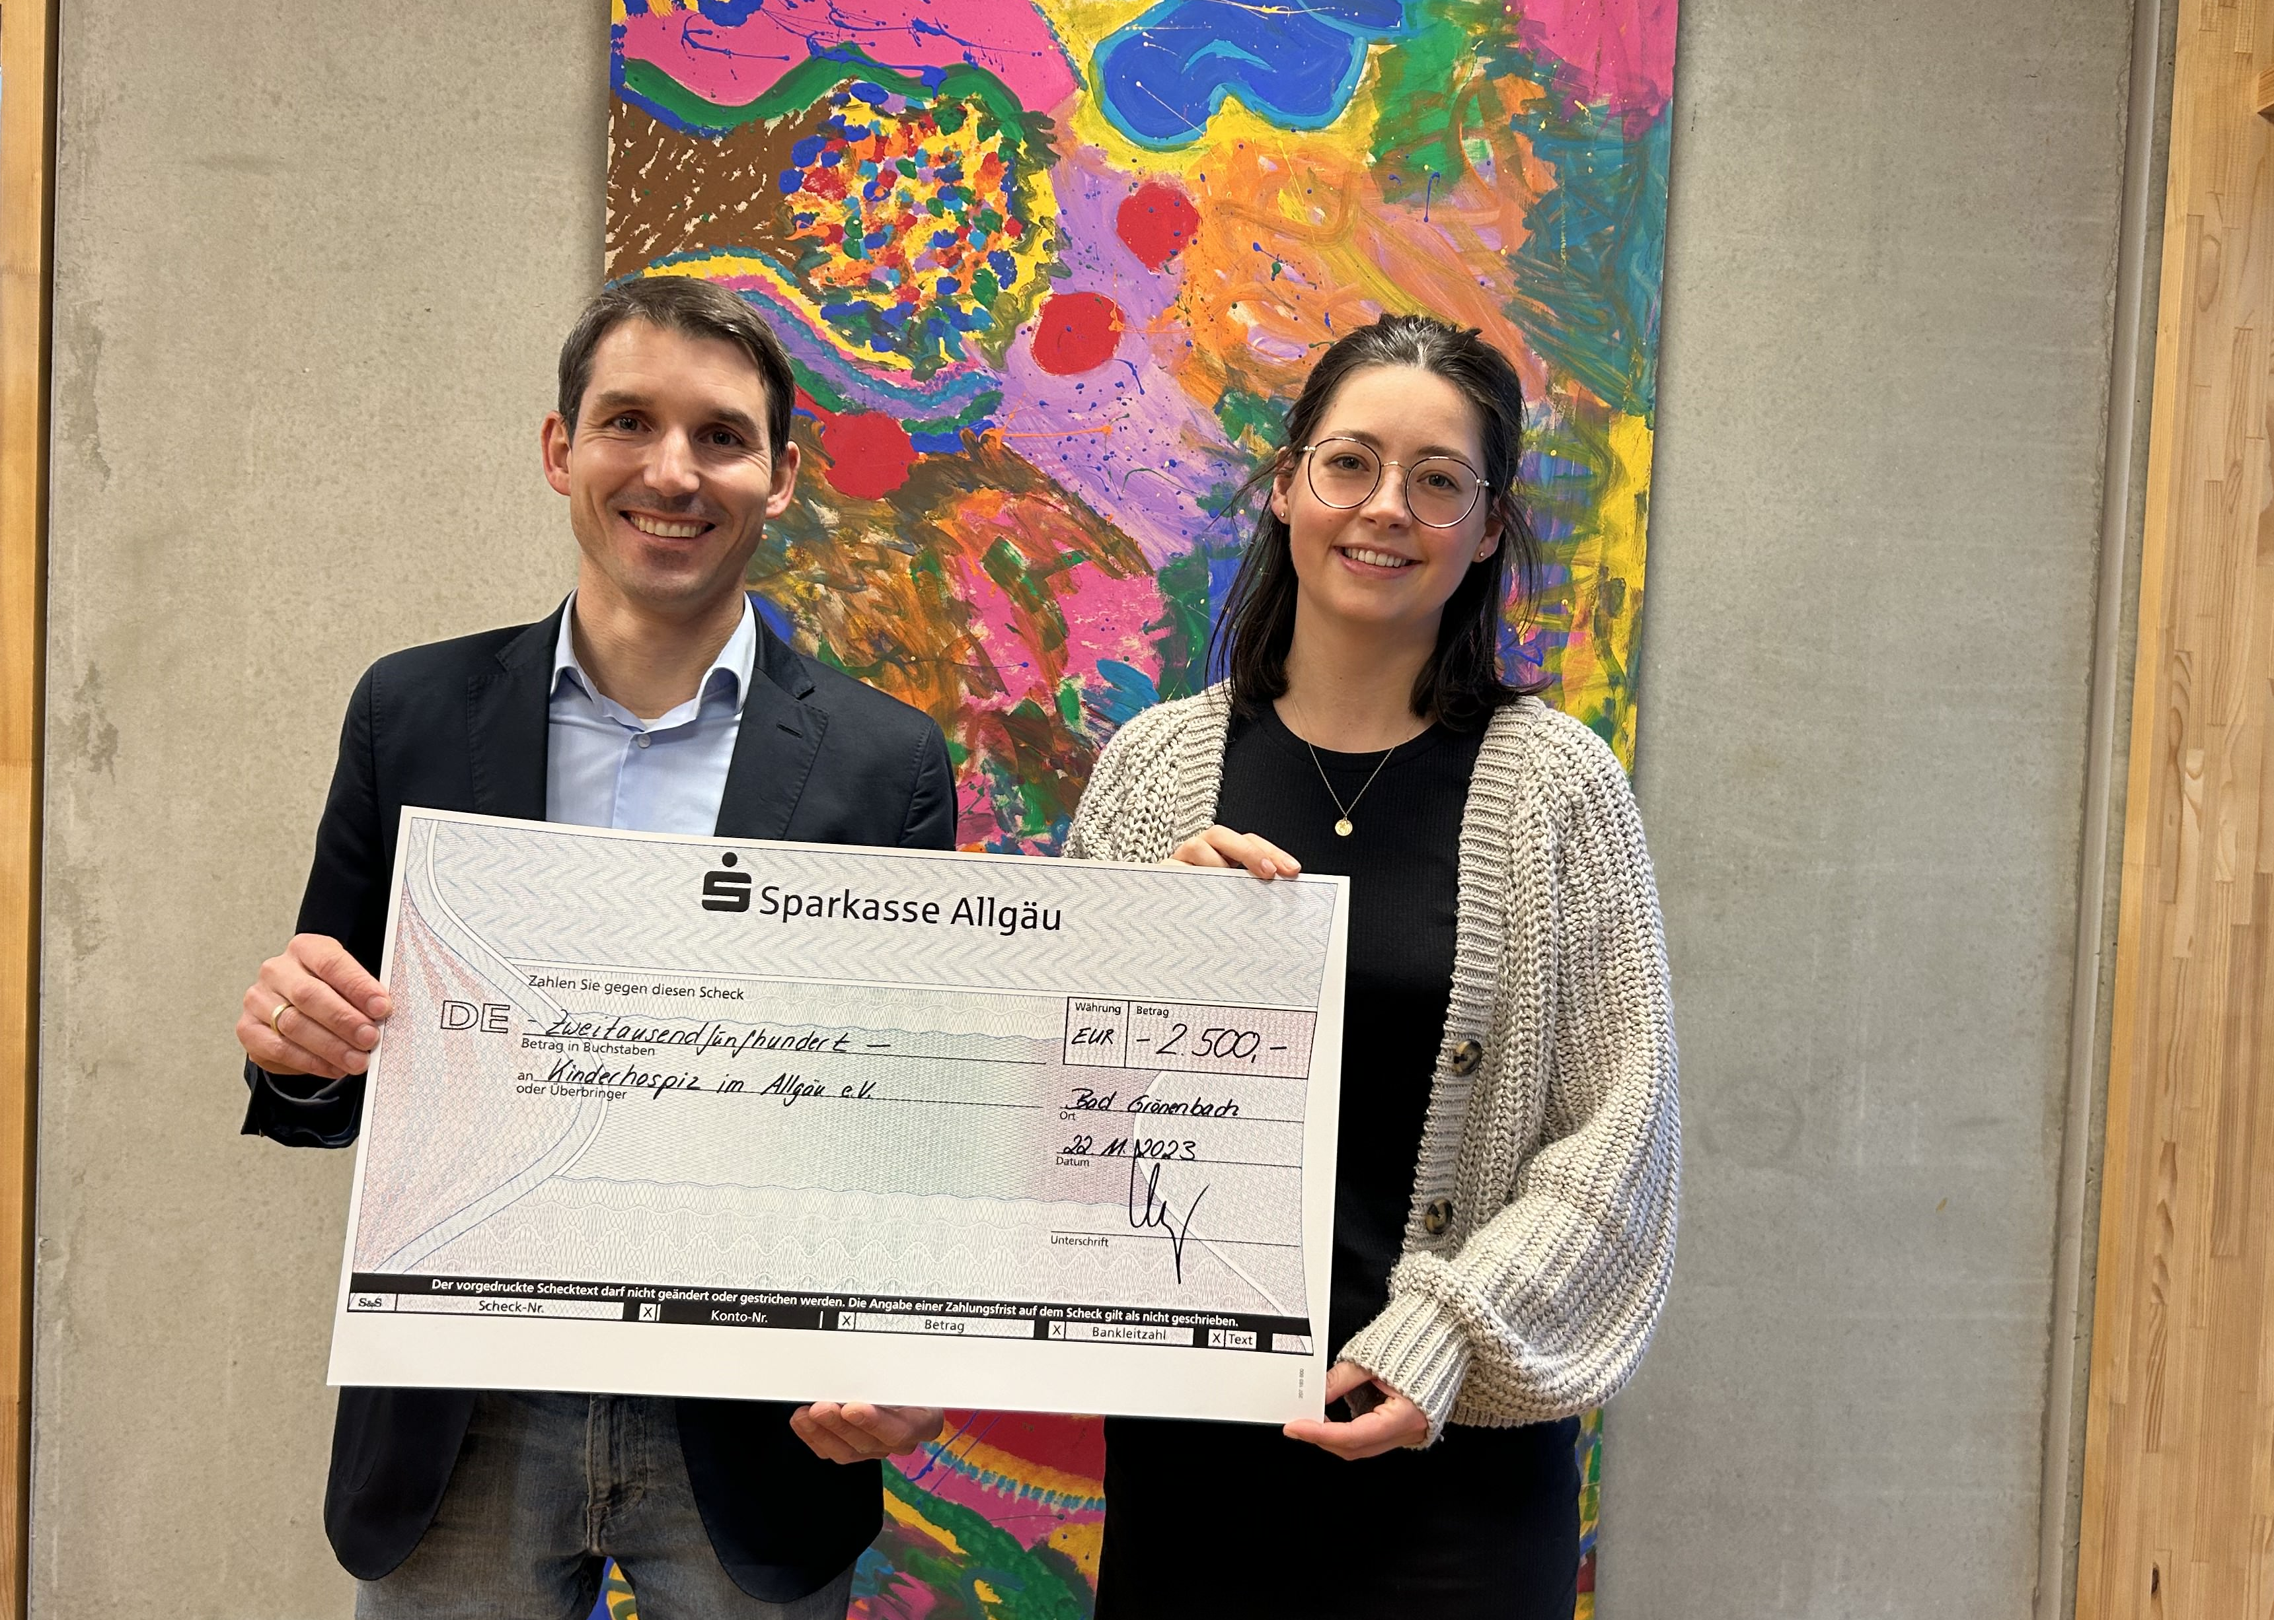
Bildtext: Symbolische Spendenübergabe im Kinderhospiz St. Nikolaus, Bad Grönenbach, durch Manuel Kitzinger, GRÖMO,
und Alina Niederberger von der Abteilung Öffentlichkeitsarbeit St. Nikolaus.

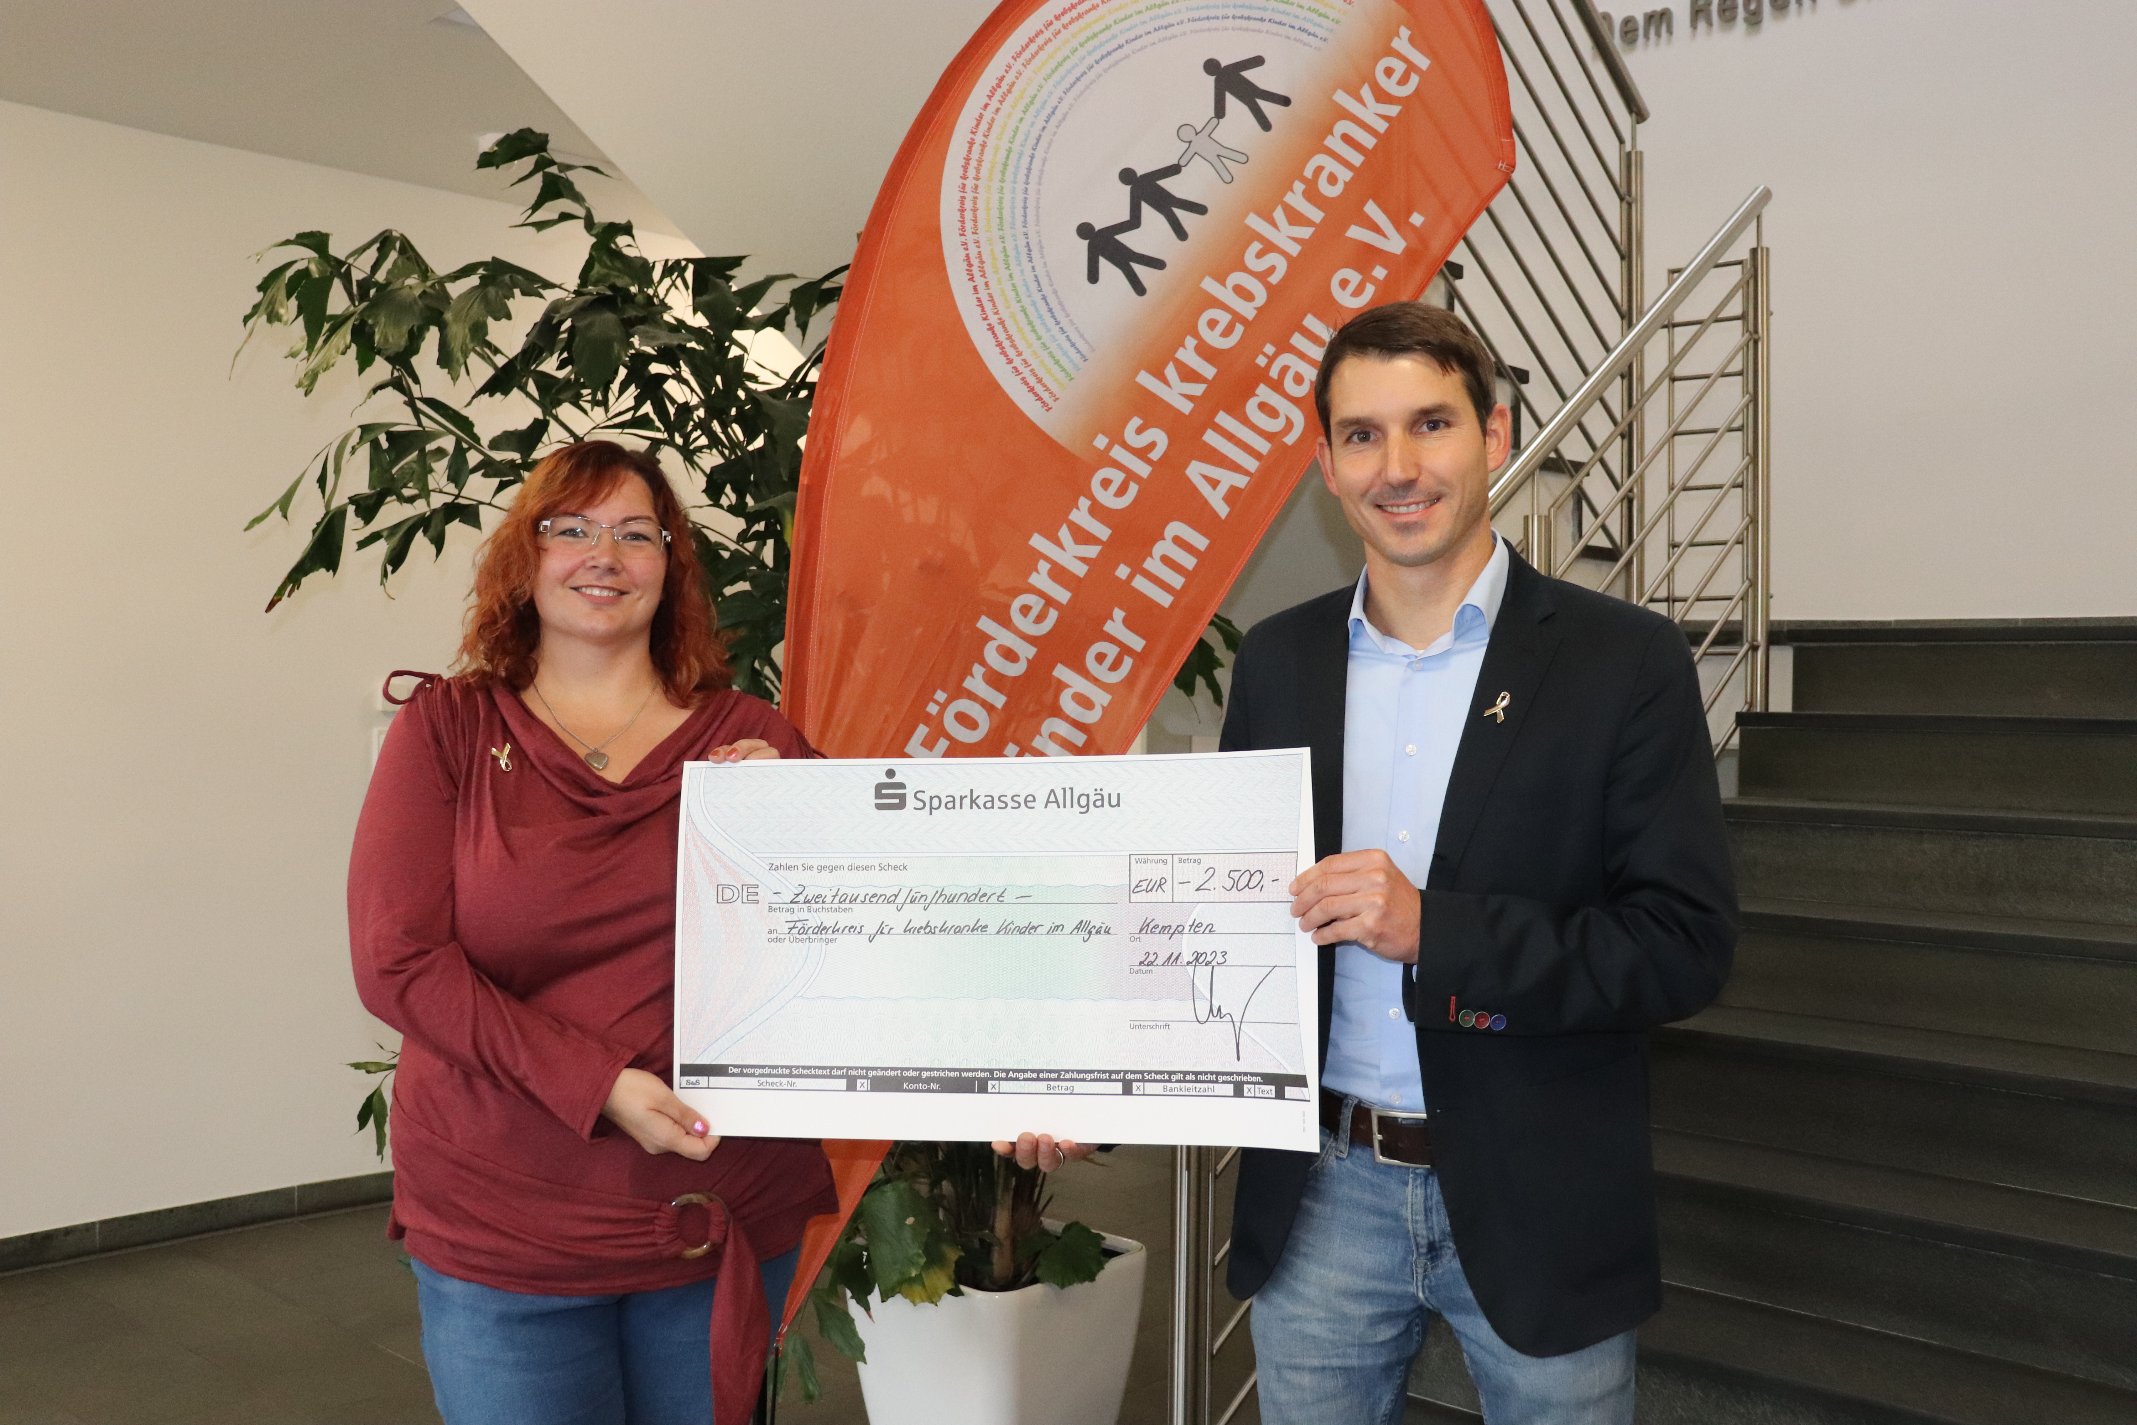

Bildtext: Der Förderkreis für krebskranke Kinder, in Vertretung des 2. Vorstandes Natalie Müller, freute sich über eine Geldspende, die symbolisch von Manuel Kitzinger, GRÖMO, überreicht wurde.

